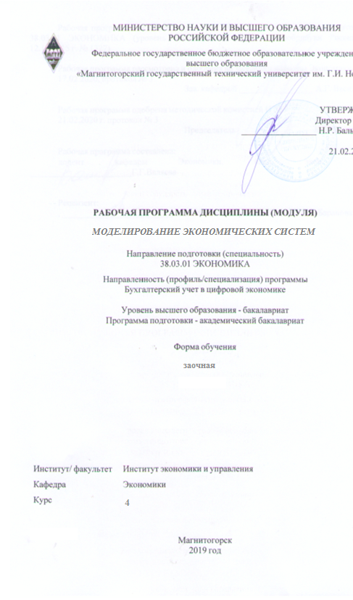



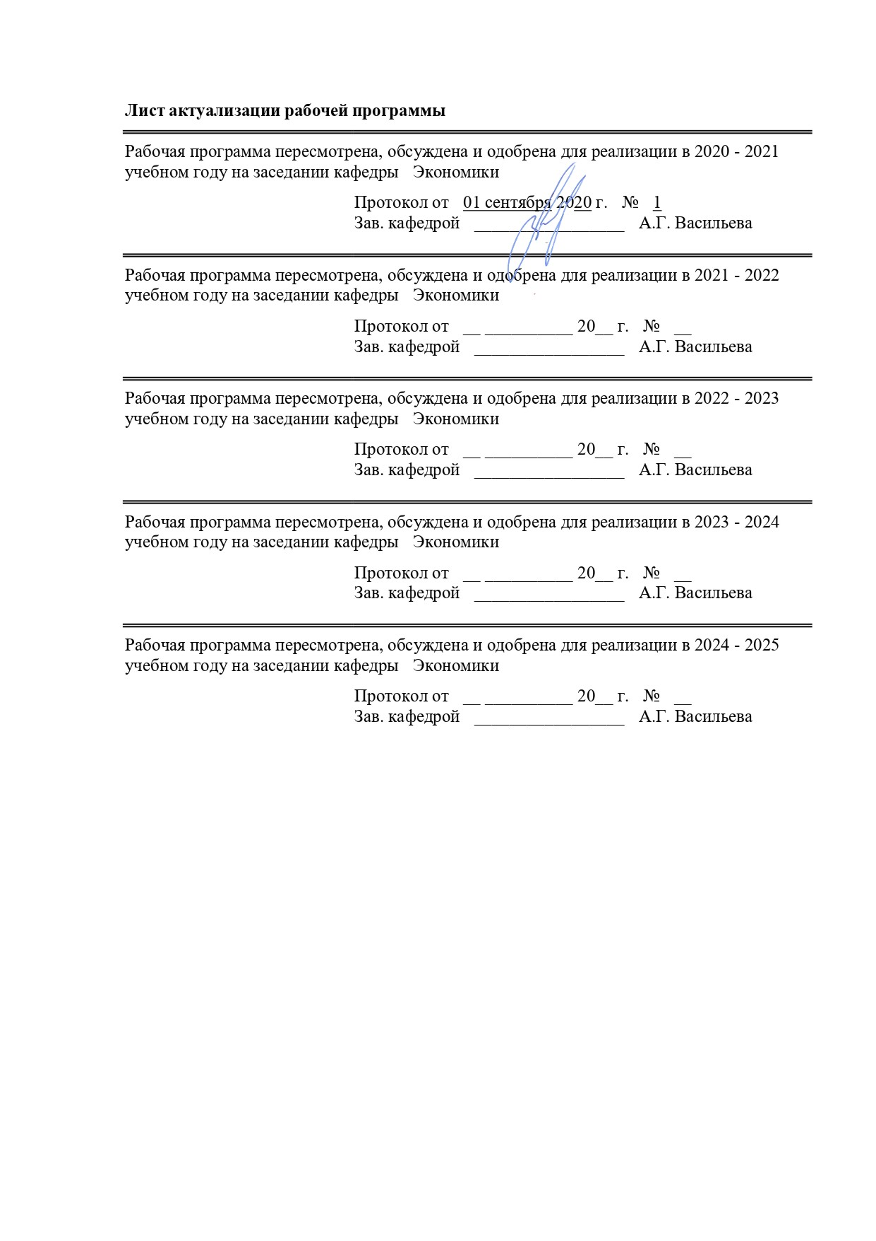

|  |  |
| --- | --- |
| **1** **Цели** **освоения** **дисциплины** **(модуля)** | |
| Целью изучения дисциплины является получение студентами знаний в области моделирования экономических информационных систем, а именно: на основе описа-ния экономических процессов и явлений уметь строить стандартные теоретические и эконометрические модели, анализировать и содержательно интерпретировать полученные результаты, использовать для решения аналитических и исследовательских задач современные технические средства и информационные технологии. | |
|  |  |
| **2** **Место** **дисциплины** **(модуля)** **в** **структуре** **образовательной** **программы** | |
| Дисциплина Моделирование экономических систем входит в вариативную часть учебного плана образовательной программы.  Для изучения дисциплины необходимы знания (умения, владения), сформированные в результате изучения дисциплин/ практик: | |
| Статистика | |
| Экономическая теория | |
| Экономический анализ | |
| Методы обработки экономической информации | |
| Информатика | |
| Знания (умения, владения), полученные при изучении данной дисциплины будут необходимы для изучения дисциплин/практик: | |
| Подготовка к защите и защита выпускной квалификационной работы | |
| Производственная - практика по получению профессиональных умений и опыта профессиональной деятельности | |
| Практикум по исчислению налогов и сборов в цифровой среде | |
| Практикум по бухгалтерскому учету в цифровой среде | |
| Бизнес-планирование | |
| Международные стандарты финансовой отчетности | |
|  |  |
| **3** **Компетенции** **обучающегося,** **формируемые** **в** **результате** **освоения**  **дисциплины** **(модуля)** **и** **планируемые** **результаты** **обучения** | |
| В результате освоения дисциплины (модуля) «Моделирование экономических систем» обучающийся должен обладать следующими компетенциями: | |
|  |  |
| Структурный  элемент  компетенции | Планируемые результаты обучения |
| ПК-4 способностью на основе описания экономических процессов и явлений строить стандартные теоретические и эконометрические модели, анализировать и содержательно интерпретировать полученные результаты | |
| Знать | основные понятия и особенности организации и моделирования эконо-мических систем с учетом специфики решаемых задач, а также видов, сфер, отраслей деятельности |
| Уметь | работать при моделировании экономических систем и процессов в ка-честве высококвалифицированного пользователя в программных про-дуктах, использующих технологии электронных таблиц и баз данных |

|  |  |
| --- | --- |
| Владеть | продвинутыми навыками структурирования сложных предметных об-ластей; продвинутыми навыками описания экономических систем и процессов повышенной сложности;  навыками самостоятельного освоения программных продуктов эконо-мического назначения на основе технологий баз данных и электронных таблиц |
| ПК-8 способностью использовать для решения аналитических и исследовательских задач современные технические средства и информационные технологии | |
| Знать | возможности, тенденции и перспективы развития современных инфор-мационных технологий |
| Уметь | заниматься постановкой и решением практических экономических задач с помощью информационных технологий |
| Владеть | высококвалифицированными навыками решения аналитических и ис-следовательских задач с помощью технологий баз данных и электрон-ных таблиц; |

|  |  |  |  |  |  |  |  |  |  |
| --- | --- | --- | --- | --- | --- | --- | --- | --- | --- |
|  | **4.** **Структура,** **объём** **и** **содержание** **дисциплины** **(модуля)** | | | | | | | | |
| Общая трудоемкость дисциплины составляет 3 зачетных единиц 108 акад. часов, в том числе:  – контактная работа – 14,7 акад. часов:  – аудиторная – 14 акад. часов;  – внеаудиторная – 0,7 акад. часов  – самостоятельная работа – 89,4 акад. часов;  – подготовка к зачету с оценкой – 3,9 акад. часов;  Форма аттестации - зачет с оценкой | | | | | | | | | |
|  |  |  |  |  |  |  |  |  |  |
| Раздел/ тема  дисциплины | | Курс | Аудиторная  контактная работа  (в акад. часах) | | | Самостоятельная работа студента | Вид самостоятельной  работы | Форма текущего контроля успеваемости и  промежуточной аттестации | Код компетенции |
| Лек. | лаб.  зан. | практ. зан. |
| 1. | | |  | | | | | | |
| 1.1 . Введение в моделиро-вание экономических систем. Основные поня-тия, методы, классификации. | | 4 | 0,5 |  | 1 | 13 | Самостоятельное изучение учебной и научно литера- туры, подготовка практ | решение задач | ПК-4; ПК-8 |
| 1.2 Функциональный под-ход к моделированию экономических систем | | 0,5 |  | 1/0,5И | 12 | Самостоятельное изучение учебной и научной литературы  Работа в малых группах  решение задач | проверка групповых заданий решение те-стов, | ПК-4; ПК-8 |
| 1.3 . Законы экономиче-ских систем | | 0,5 |  | 1 | 11 | Самостоятельное изучение учебной и научной литера- туры  Работа в малых группах  решение задач | проверка груп-повых заданий решение те-стов | ПК-4; ПК-8 |
| 1.4 Модели и методы моделирования в мик-роэкономике | | 0,5 | 2/1И | 1/1И | 14 | Самостоятельное изучение учебной и научной литера- туры  Работа в малых группах  решение задач | проверка груп-повых заданий решение те-стов | ПК-4; ПК-8 |
| 1.5 . Модели и методы моделирования в мак-роэкономике. | | 1 | 2/1И |  | 15,4 | Самостоятельное изучение учебной и научной литера- туры  Работа в малых группах  решение задач | проверка груп-повых заданий решение те-стов | ПК-4; ПК-8 |
| 1.6 Анализ межотраслевых связей | | 0,5 |  | 1 | 12 | Самостоятельное изучение учебной и научной литера- туры  Работа в малых группах  решение задач | проверка груп-повых заданий решение те-стов | ПК-4; ПК-8 |
| 1.7 Модели поведения и взаимодействия потре-бителей и производите-лей | | 0,5 |  | 1/0,5И | 12 | Самостоятельное изучение учебной и научной литературы  Работа в малых группах  решение задач | проверка груп-повых заданий решение те-стов | ПК-4; ПК-8 |
| 1.8 зачет | |  |  |  |  |  |  |  |
| Итого по разделу | | | 4 | 4/2И | 6/2И | 89,4 |  |  |  |
| Итого за семестр | | | 4 | 4/2И | 6/2И | 89,4 |  | зао | ПК-4; ПК-8 |
| Итого по дисциплине | | | 4 | 4/2И | 6/2И | 89,4 |  | зачет с оценкой |  |

|  |  |  |  |  |
| --- | --- | --- | --- | --- |
| **5** **Образовательные** **технологии** | | | | |
|  | | | | |
| Для реализации предусмотренных видов учебной работы в качестве образовательных технологий преподаваемой дисциплины используются традиционная и модульно-компетентностная технологии.  Лекции могут проходить в традиционной форме, в форме лекций-консультаций и проблемных лекций. Теоретический материал на проблемных лекциях является ре-зультатом усвоения полученной информации посредством постановки проблемного вопроса и поиска путей его решения. На лекциях-консультациях изложение нового ма-териала сопровождается постановкой вопросов и дискуссией в поисках ответов на эти вопросы. При передаче необходимых теоретических знаний частично используются мультимедийные средства и технологии.  Формы учебных занятий с использованием технологий проблемного обучения:  Проблемная лекция – изложение материала, предполагающее постановку проблемных и дискуссионных вопросов, освещение различных научных подходов, авторские ком-ментарии, связанные с различными моделями интерпретации изучаемого материала.  Практическое занятие в форме практикума – организация учебной работы, направлен-ная на решение комплексной учебно-познавательной задачи, требующей от студента применения как научно-теоретических знаний, так и практических навыков | | | | |
|  | | | | |
| **6** **Учебно-методическое** **обеспечение** **самостоятельной** **работы** **обучающихся** | | | | |
| Представлено в приложении 1. | | | | |
|  | | | | |
| **7** **Оценочные** **средства** **для** **проведения** **промежуточной** **аттестации** | | | | |
| Представлены в приложении 2. | | | | |
|  | | | | |
| **8** **Учебно-методическое** **и** **информационное** **обеспечение** **дисциплины** **(модуля)** | | | | |
| **а)** **Основная** **литература:** | | | | |
|
| 1. Власов, М. П. Моделирование экономических систем и процессов : учеб. пособие / М.П. Власов, П.Д. Шимко. - М.: ИНФРА-М, 2019. - 336 с. - (Высшее образование: Бакалавриат). - ISBN 978-5-16-005560-2. - Текст : электронный. - URL: https://znanium.com/read?id=368164 (дата обращения: 01.09.2020). – Режим доступа: по подписке.  2. Математическое моделирование на финансовых и товарных рынках. Портфельный анализ : учебное пособие / Г. Г. Валяева, Н. А. Реент, Т. А. Иванова и др. ; МГТУ. - Магнитогорск : МГТУ, 2016. - 1 электрон. опт. диск (CD-ROM). - Загл. с титул. экрана. - URL: https://magtu.informsystema.ru/uploader/fileUpload?name=2419.pdf&show=dcatalogues/1/1130120/2419.pdf&view=true (дата обращения: 01.09.2020). - Макрообъект. - Текст : электронный. - Сведения доступны также на CD-ROM. | | | | |
|  | | | | |
| **б)** **Дополнительная** **литература:** | | | | |
| 1. Анализ временных рядов : учебное пособие для бакалавриата и магистратуры / О. А. Подкорытова, М. В. Соколов. - 2-е изд., перераб. и доп. - Москва : Издательство Юрайт, 2019. - 267 с. - (Бакалавр и магистр. Модуль). - ISBN 978-5-534-02556-9. - Текст : электронный // ЭБС Юрайт [сайт]. с. 1 - URL: <https://urait.ru/bcode/433180/p.1> (дата обращения: 01.09.2020) 2. Основы математической обработки информации : учебник и практикум для академического бакалавриата / Н. Л. Стефанова, Н. В. Кочуренко, В. И. Снегурова, О. В. Харитонова ; под общей редакцией Н. Л. Стефановой. - Москва : Издательство Юрайт, 2019. - 218 с. - (Высшее образование). - ISBN 978-5-534-01267-5. - Текст : электронный // ЭБС Юрайт [сайт]. с. 1 - URL: <https://urait.ru/bcode/433440/p.1> (дата обращения: 01.09.2020). 3. Экономико-математические методы и моделирование : учебник и практикум для бакалавриата и магистратуры / А. В. Королев. - Москва : Издательство Юрайт, 2019. - 280 с. - (Высшее образование). - ISBN 978-5-534-00883-8. - Текст : электронный // ЭБС Юрайт [сайт]. с. 1 - URL: <https://urait.ru/bcode/433918/p.1> (дата обращения: 01.09.2020). | | | | |
|  |  |  |  |  |
| **в)** **Методические** **указания:** | | | | |
| 1. Информационные технологии в экономике и управлении: применение MS Excel для задач обработки и анализа данных : практикум / А. В. Липатников, В. Ш. Трофимова, Н. А. Реент и др. ; МГТУ. - Магнитогорск : МГТУ, 2015. - 1 электрон. опт. диск (CD-ROM). - Загл. с титул. экрана. - URL : https://magtu.informsystema.ru/uploader/fileUpload?name=3874.zip&show=dcatalogues/1/1123947/3874.zip&view=true (дата обращения: 01.09.2020). - Макрообъект. - Текст : электронный. - Сведения доступны также на CD-ROM. | | | | |
|  |  |  |  |  |
| **г)** **Программное** **обеспечение** **и** **Интернет-ресурсы:** | | | | |
|  | | | | |
|  |  |  |  |  |
| **Программное** **обеспечение** | | | | |
|  | Наименование ПО | № договора | Срок действия лицензии |  |
|  | 7Zip | свободно распространяемое ПО | бессрочно |  |
|  | FAR Manager | свободно распространяемое ПО | бессрочно |  |
|  | STATISTICA в.6 | К-139-08 от 22.12.2008 | бессрочно |  |
|  | Project Expert 7 (10учебных мест) | К-113-11 от 11.04.2011 | бессрочно |  |
|  | MetaStock | К-271-11 от 11.07.2011 | бессрочно |  |
|  |  |  |  |  |
| **Профессиональные** **базы** **данных** **и** **информационные** **справочные** **системы** | | | | |
|  | Название курса | | Ссылка |  |
|  | Электронная база периодических изданий East View Information Services, ООО «ИВИС» | | https://dlib.eastview.com/ |  |
|  |  |
|  | Национальная информационно-аналитическая система – Российский индекс научного цитирования (РИНЦ) | | URL: https://elibrary.ru/project_risc.asp |  |
|  | Поисковая система Академия Google (Google Scholar) | | URL: https://scholar.google.ru/ |  |
|  | Российская Государственная библиотека. Каталоги | | https://www.rsl.ru/ru/4readers/catalogues/ |  |
|  | Электронные ресурсы библиотеки МГТУ им. Г.И. Носова | | http://magtu.ru:8085/marcweb2/Default.asp |  |

|  |  |  |  |
| --- | --- | --- | --- |
|  | Международная наукометрическая реферативная и полнотекстовая база данных научных изданий «Web of science» | http://webofscience.com |  |
|  | Международная реферативная и полнотекстовая справочная база данных научных изданий «Scopus» | http://scopus.com |  |
| **9** **Материально-техническое** **обеспечение** **дисциплины** **(модуля)** | | | |
|  |  |  |  |
| Материально-техническое обеспечение дисциплины включает: | | | |
| Учебные аудитории для проведения занятий лекционного типа Мультимедийные средства хранения, передачи и представления информации.  Учебные аудитории для проведения практических занятий, групповых и индивидуальных консультаций, текущего контроля и промежуточной аттестации Мультимедийные средства хранения, передачи и представления информации.  Комплекс тестовых заданий для проведения промежуточных и рубежных контролей.  Помещения для самостоятельной работы: обучающихся Персональные компьютеры с пакетом MS Office, выходом в Интернет и с доступом в электронную информационно-образовательную среду университета  Помещения для хранения и профилактического обслуживания учебного оборудования Шкафы для хранения учебно-методической документации, учебного оборудования и учебно-наглядных пособий. | | | |
|

*ПРИЛОЖЕНИЕ 1*

*Методические рекомендации для студентов*

***Примерные задания* в контрольной работе для заочной формы обучения**

***КР №1***

1. Потребление. Кривые безразличия. Предельная полезность и предельная норма замещения.

2. Теория потребления. Модели потребительского спроса с учетом функции полезности и компенсационных эффектов.

***КР № 2***

1. Прогнозирование валютных кризисов и финансовых рисков.

2. Моделирование инфляции.

3. Моделирование внешней торговли.

***Примерные индивидуальные домашние задания (ИДЗ):***

1. Модель задачи на максимум дохода.

2. Модель задачи на минимум затрат.

3. Эластичность и ее применение в экономическом анализе.

4. Соотношение между суммарными, средними и предельными величинами в экономике.

5. Производственные функции.

**Примеры тестовых заданий в контрольной работе для заочной формы обучения**

№1.

Что не является целью имитационного моделирования экономической системы?

1. Мониторинг

2. Прогноз

3. Управление

4. Максимизация прибыли

5. Всё упомянутое является

№2. Какая из моделей относится к макроэкономическим моделям?

1. Паутинообразная модель рынка

2. Модель потребительского поведения

3. Модель денежного обмена Ньюкомба-Фишера

4. Модель Курно

5. Модель Стэкельберга

№3. Если 2 набора товаров лежат на одной кривой безразличия

1. Они эквивалентны по стоимости

2. Они эквивалентны по полезности

3. Они оба доступны для потребителя

4. Они оба недоступны для потребителя

5. Ничего нельзя сказать – недостаточно информации

№4. Какой случай описывают данные кривые безразличия?

|  |  |
| --- | --- |
| 1. Нормальные товары  2. Набор “благо-антиблаго”  3. Безразличное благо  4. Совершенные товары-заменители  5. Совершенные дополняющие товары | Тест 6 |

№5. Какую ситуацию описывает данное изменение бюджетного ограничения?

|  |  |
| --- | --- |
| 1. Увеличение дохода потребителя  2. Сокращение дохода потребителя  3. Увеличение цены товара  4. Сокращение цены товара  5. Сокращение цены товара | Тест 5 |

№6. На рисунке изображен

|  |  |
| --- | --- |
| 1. Эффект дохода по Хиксу  2. Эффект дохода по Слуцкому  3. Эффект замещения по Хиксу  4. Эффект замещения по Слуцкому  5. Перекрестный эффект дохода по Слуцкому | Тест 6 |

№7. Точка равновесия - это точка, в которой

1. Объем спроса равен нулю

2. Объем спроса максимален

3. Объем предложения равен нулю

4. Объем предложения максимален

5. Спрос равен предложению

№8. Что может являться причиной сдвига графика спроса?

1. Увеличение цены товара

2. Появление на рынке нового производителя

3. Появление новой технологии производства товара

4. Успешно проведенная рекламная кампания

5. Сокращение налога на прибыль

№9. Что произойдет с равновесной точкой в результате сокращения цены на товар-заменитель?

1. Цена возрастет, объем продаж уменьшится

2. Цена упадет, объем продаж уменьшится

3. Цена возрастет, объем продаж увеличится

4. Цена упадет, объем продаж увеличится

5. Цена и объем продаж не изменятся

№10. Цена потребителя

1. Это максимальная цена, по которой можно продать указанный объем товара

2. Находится, если выразить цену через количество из закона спроса

3. Это отрицательная зависимость цены от количества товара

4. Все ответы верны

5. Среди ответов нет правильного

№11. Какие значения эластичности спроса по доходу соответствуют товарам низшей категории?

1. εI > 0

2. εI > 1

3. εI < 0

4. εI < –1

5. εI = 0

№12. Ценовая эластичность спроса в долгосрочном периоде

1. Равна нулю

2. Такая же, как в краткосрочном

3. Для всех товаров больше по абсолютной величине, чем в краткосрочном

4. Для всех товаров меньше по абсолютной величине, чем в краткосрочном

5. Зависит от рассматриваемого товара

№13. Производитель прекращает производство продукции, если

1. Цена снижается до нуля

2. Цена становится ниже минимума средних издержек

3. Цена становится ниже минимума средних постоянных издержек

4. Цена становится ниже минимума средних переменных издержек

5. Цена становится ниже минимума предельных издержек

№14. Постоянные издержки

1. Постоянны с течением времени

2. Не зависят от объема производства

3. Равны нулю при нулевом объеме производства

4. Равны переменным издержкам

5. Все ответы верны

№15. Главный критерий деятельности фирмы – это

1. Максимизация объема производства

2. Максимизация цены

3. Минимизация издержек

4. Максимизация выручки

5. Максимизация прибыли

№16. Тип рынка, на котором присутствует несколько крупных производителей

1. Совершенная конкуренция

2. Монополистическая конкуренция

3. Олигополия

4. Монополия

5. Все, кроме совершенной конкуренции

№17. В каких моделях олигополии стратегической переменной является объем производства?

1. Модель Курно

2. Модель Стэкельберга

3. Модель Бертрана

4. Во всех, кроме модели Бертрана

5. Во всех

№18. Определить тип ценовой дискриминации, типичный для продажи билетов в музей

1. Ценовая дискриминация первой степени

2. Ценовая дискриминация второй степени

3. Ценовая дискриминация третьей степени

4. Ценовой дискриминации не наблюдается

5. Однозначно определить тип невозможно

№19. Инвестиционный проект стоит реализовывать, если

1. Дисконт положителен

2. Чистая текущая стоимость проекта положительна

3. Внутренняя норма доходности проекта положительна

4. Внутренняя норма доходности проекта больше, чем дисконт

5. Верны ответы 2 и 4

№20. При наличии жесткой конкуренции в условиях неопределенности можно использовать

1. Критерий Вальда

2. Критерий Гурвица

3. Критерий Лапласа

4. Критерий математического ожидания

5. Критерий Сэвиджа

№21. Основной причиной инфляции является

1. Повышение цен

2. Рост курса доллара

3. Увеличение степени монополизации экономики

4. Неконтролируемая денежная эмиссия

5. Увеличение скорости обращения денег

№22. 5% / месяц – это

1. Дефляция

2. Низкая инфляция

3. Высокая инфляция

4. Гиперинфляция

5. Зависит от государства, в котором она наблюдается

№23. Индекс, использующий в качестве весовых коэффициентов объемы продаж базового периода

1. Индекс цен Ласпейреса

2. Индекс цен Пааше

3. Индекс цен Фишера

4. Индекс цен потребительской корзины

5. Среднегеометрический индекс цен

№24. Что не является причиной невыполнения паритета покупательной способности?

1. Транспортные издержки

2. Таможенные пошлины

3. Фиксация обменного курса Центральным Банком

4. Ограничения и запреты на ввоз отдельных товаров

5. Невозможность экспорта большинства услуг

**Оформление контрольных работ**

 2.1. Контрольная работа выполняется на формате А4, 14 шрифтом, 1,5 интервалом.

2.2. По объему составляет 10-15 страниц. Страницы должны быть пронумерованы и иметь поля не менее двух сантиметров для замечаний преподавателя.

2.3. Домашняя контрольная работа состоит из титульного листа (см. приложение), оглавления, введения, основной части, заключения, библиографического списка. Каждый раздел следует начинать с новой страницы.

2.4. В списке должно быть не более 10-12 источников. В списке литературы указывается ФИО авторов в алфавитном порядке, полное название работы, место издательства, год издания, количество страниц или их диапазоны.

**Контроль за выполнением и проверка контрольных работ**

3.1. Контрольная работа передается в учебную часть заочного отделения для регистрации за 10 дней до начала сессии, проверяется преподавателем в срок не более семи дней с момента получения.

**Критерии оценки домашней контрольной работы.**

 4.1. Контрольная работа, признанная рецензентом удовлетворительной, оценивается словом «зачтено». В зачтенной работе допускаются следующие недочеты:

- незначительные ошибки, описки;

- неправильное оформление титульного листа, списка используемой литературы,

4.2. Контрольная работа признается рецензентом неудовлетворительной и оценивается словом «не зачтено». Основания для незачета домашней контрольной работы:

- неправильные, неточные и неконкретные ответы на поставленные вопросы;

- несамостоятельный характер выполнения домашней контрольной работы;

- описательный характер ответа на сравнительно-аналитические вопросы, отсутствие необходимых объяснений и ответов;

- фактические ошибки, допущенные при ответе на вопросы;

- неправильное, небрежное оформление работы, наличие значительного количества грамматических ошибок.

Приложение 2

**а) Планируемые результаты обучения и оценочные средства для проведения промежуточной аттестации:**

| Структурный элемент  компетенции | Планируемые результаты обучения | Оценочные средства |
| --- | --- | --- |
| **ПК-4 – Способность на основе описания экономических процессов и явлений строить стандартные теоретические и эконометрические модели, анализировать и содержательно интерпретировать полученные результаты** | | |
| Знать | основные понятия и особенности организации и моделирования экономических систем с учетом специфики решаемых задач, а также видов, сфер, отраслей деятельности; | Вопросы к зачёту:  принципы построения экономических моделей на основе статистической информации;  методы оценки параметров модели, проверки качества параметров модели и самой модели в целом; принципы анализа и моделирования экономических моделей. |
| Уметь | работать при моделировании экономических систем и процессов в качестве высококвалифицированного пользователя в программных продуктах, использующих технологии электронных таблиц и баз данных; | Вопросы практического характера:  провести предварительный анализ статистической информации экономических взаимосвязей; осуществлять синтез регрессионных и динамических моделей с использованием ЭВМ; проводить проверку качества параметров модели и самой модели в целом; обосновать и выбрать «наилучшую» модель в классе линейных и нелинейных регрессий; использовать построенные модели для объяснения поведения исследуемых экономических показателей, прогнозирования и предсказания, а также для осмысленного проведения экономической политики. |
| Владеть | продвинутыми навыками структурирования сложных предметных областей; продвинутыми навыками описания экономических систем; | Задача:  построить модель экономической системы, характерной для определённого рынка, используя имеющиеся данные социологических, маркетинговых и иных экономических исследований |
| **ПК-8 – Способность использовать для решения аналитических и исследовательских задач современные технические средства и информационные технологии** | | |
| Знать | возможности, тенденции и перспективы развития современных информационных технологий; | Вопросы к зачёту:  Функциональный подход к моделированию экономических систем и процессов.  Моделирование экономических систем. Основные понятия. |
| Уметь | заниматься постановкой и решением практических экономических задач с помощью информационных технологий; | Вопросы практического характера:  Использование существующего программного обеспечения (MS Excel, MS Access, Statistica) для решения поставленных задач по представлению модели экономической системы |
| Владеть | высококвалифицированными навыками решения аналитических и исследовательских задач с помощью технологий баз данных и электронных таблиц; | Задача:  1. Построить модель экономической системы для выбранной учетной работы.  2. Использовать технологии электронных таблиц при моделировании экономических систем и процессов. |

**Критерии зачета с оценкой в соответствии с формируемыми компетенциями и планируемыми результатами обучения:**

* на оценку «отлично» – студент должен показать высокий уровень знаний не только на уровне воспроизведения и объяснения информации, но и интеллектуальные навыки решения проблем и задач, нахождения уникальных ответов к проблемам, оценки и вынесения критических суждений;
* на оценку «хорошо» – студент должен показать знания не только на уровне воспроизведения и объяснения информации, но и интеллектуальные навыки решения проблем и задач, нахождения уникальных ответов к проблемам;
* на оценку «удовлетворительно» – студент должен показать знания на уровне воспроизведения и объяснения информации, интеллектуальные навыки решения простых задач;
* на оценку «неудовлетворительно» – студент не может показать знания на уровне воспроизведения и объяснения информации, не может показать интеллектуальные навыки решения простых задач.